TRƯỜNG ĐẠI HỌC VĂN LANG
KHOA CÔNG NGHỆ THÔNG TIN
CHUYÊN ĐỀ TỐT NGHIỆP 1 – HỌC KỲ 1, NĂM HỌC 2026-2027
BÁO CÁO BÀI TẬP 3: KIỂM THỬ, ĐÓNG GÓI PROTOTYPE
VÀ TÀI LIỆU KỸ THUẬT
Luồng nghiệp vụ: Luồng L6 – Xây dựng Kho dữ liệu và Báo cáo BI phân tích bán hàng
(Case study: Smart CRM – Mekong Mobile)
Track chuyên ngành: | Data Analytics (DA)
Mã luồng nghiệp vụ: | Luồng L6 (Smart CRM – Mekong Mobile)
Sinh viên thực hiện: | Phạm Trường Luân
Mã số sinh viên (MSSV): | 2374802010296
Lớp học phần: | 261_71ITGR40203_06
Link GitHub Repo (PUBLIC): | https://github.com/Nual-Truong/cdtn1-PhamTruongLuan-06
Link Release Tag v1.0: | https://github.com/Nual-Truong/cdtn1-PhamTruongLuan-06/releases/tag/v1.0
Tài liệu phản hồi & cập nhật từ BT2: | https://github.com/Nual-Truong/cdtn1-PhamTruongLuan-06/blob/v1.0/docs/thay-doi-thiet-ke.md

MỤC 0. TÓM TẮT HỆ THỐNG TỪ BT2 & CẬP NHẬT THIẾT KẾ CHO BT3
Trong quá trình hiện thực hóa hệ thống ETL Pipeline và Business Dashboard ở Giai đoạn 2 (Bài tập 2), kiến trúc tổng thể (3 pha ETL và mô hình kho dữ liệu Star Schema gồm 1 bảng Fact fact_sales, 4 bảng Dimension dim_store, dim_product, dim_date, dim_customer và bảng rreject_rows) được giữ nguyên theo đúng thiết kế ở Bài tập 1.
Tuy nhiên, để đảm bảo tính tái lập (C5), bảo mật dữ liệu (NFR03) và trải nghiệm người dùng trên Dashboard, dự án đã thực hiện 3 tinh chỉnh kỹ thuật chi tiết sau:
1. Vị trí thực hiện che số điện thoại khách hàng (Data Masking - NFR03):
- Thiết kế BT1: Dự kiến che 4 số cuối số điện thoại ngay trong pha Transform (clean_customers.py).
- Hiện thực BT2: Dời bước che 4 số cuối (09xxxx) xuống cuối pha Load (load_warehouse.py) ngay trước khi ghi vào bảng dim_customer.
- Lý do: Đảm bảo pha Transform và Quality Check (CL1) vẫn sử dụng được số điện thoại 10 số đầy đủ để khử trùng lặp khách hàng chính xác và ánh xạ đúng customer_key vào bảng fact_sales.
2. Xử lý khóa ngoại mồ côi (Orphan Keys) bằng bản ghi Unknown (-1):
- Thiết kế BT1: Loại bỏ các dòng giao dịch không tìm thấy mã khách hàng hoặc sản phẩm tương ứng.
- Hiện thực BT2: Tạo các bản ghi mặc định có Surrogate Key = -1 (Unknown) trong các bảng Dimension để ánh xạ cho các giao dịch thiếu thông tin chiều nhưng vẫn hợp lệ về mặt tài chính.
- Lý do: Bảo toàn 100% tổng doanh thu thực tế của cửa hàng trong bảng fact_sales, tránh làm hụt số liệu tài chính khi lên báo cáo.
3. Bổ sung bộ lọc tương tác cho bảng Nhật ký lỗi (rreject_rows - US5) và đường tham chiếu trung bình (Mục D4):
- Hiện thực BT2: Bổ sung hộp chọn lọc theo từng mã quy tắc (CL1 đến CL5) tại Khung 5 và thêm đường kẻ ngang tham chiếu mức doanh thu trung bình (Reference Line) trên biểu đồ cột nhằm đáp ứng tiêu chí trực quan hóa D4 của chuyên ngành DA.

Cập nhật cho Bài tập 3 (Buổi 14 - Kiểm thử hệ thống và Đảm bảo chất lượng)
- Quyết định xử lý từ phản hồi BT2:
- Đảm bảo toàn bộ test case tự động chạy độc lập bằng lệnh pytest -q từ môi trường sạch.
- Chuẩn hóa lại cấu trúc 3 chiều chất lượng dữ liệu (Đầy đủ, Chính xác, Nhất quán) và xây dựng bộ kiểm thử phủ kín 5 loại test theo chuẩn Bài tập 3.
- Theo dõi và ghi nhận các lỗi phát sinh trong quá trình kiểm thử vào docs/bug-log.md kèm commit riêng biệt cho từng bug.

MỤC 1. KẾ HOẠCH KIỂM THỬ (TEST PLAN – ĐỦ 4 MỤC)
Luồng nghiệp vụ: Luồng L6 – Xây dựng Kho dữ liệu và Báo cáo BI phân tích bán hàng
Chuyên ngành (Track): Data Analytics (DA)
Phiên bản: v1.0 (Bài tập 3)

1. Phạm vi kiểm thử (Scope)

1.1. Phần thực hiện kiểm thử (In-Scope)
- Tầng Transform & Chuẩn hóa dữ liệu (src/transform/):
- Kiểm thử hàm chuẩn hóa số điện thoại chuan_hoa_dien_thoai với các định dạng hợp lệ (10 chữ số, dấu chấm, khoảng trắng, mã vùng +84), giá trị biên độ dài (9, 10, 11 số) và dữ liệu rác/rỗng.
- Kiểm thử hàm đọc ngày giao dịch doc_ngay theo 3 khuôn định dạng (%d/%m/%Y, %d-%m-%y, %Y.%m.%d) và từ chối ngày sai quy cách.
- Kiểm thử hàm chuẩn hóa họ tên tiếng Việt chuan_hoa_ten (bao gồm ký tự Đ/đ) và tạo khóa hợp nhất khách hàng khoa_hop_nhat.
- Tầng Kiểm định chất lượng dữ liệu & Hợp đồng dữ liệu (src/quality/, src/transform/):
- Kiểm thử 5 quy tắc chất lượng cốt lõi: CL1 (SĐT chuẩn hóa được), CL2 (Ngày giao dịch hợp lệ), CL3 (thanh_tien = so_luong * don_gia với sai số làm tròn $\le 1$ đồng), CL4 (Cặp khóa (ma_cua_hang, ma_don) duy nhất), CL5 (Toàn vẹn tham chiếu order_items.order_id tồn tại trong orders).
- Kiểm thử cơ chế tách toàn bộ dòng vi phạm (CL1–CL5) vào bảng rreject_rows kèm mã quy tắc, lý do lỗi tiếng Việt và dữ liệu gốc JSON (du_lieu_goc).
- Kiểm thử bộ đo Ba chiều chất lượng dữ liệu Track DA (ĐẦY ĐỦ theo từng cột, CHÍNH XÁC theo quy tắc nghiệp vụ, NHẤT QUÁN giữa các bảng) và sinh báo cáo tự động.
- Tầng Load, Bảo mật & Tích hợp Pipeline (src/load/, src/pipeline.py):
- Kiểm thử quy tắc bảo mật Data Masking (NFR03): che 4 số cuối số điện thoại khách hàng (090123) và đảm bảo không lộ thông tin nhạy cảm.
- Ki?m th? t?nh t?i l?p c?a b??c n?p kho d? li?u: TC-12 g?i nap_kho_du_lieu() hai l?n li?n ti?p tr?n c?ng b? d? li?u ki?m th? sau khi kh?i t?o CSDL SQLite tr?ng. S? d?ng c?a dim_store, dim_product, dim_date, dim_customer v? fact_sales kh?ng thay ??i gi?a hai l?n ch?y. K?t qu? n?y ch? x?c nh?n h?nh vi c?a b??c n?p trong ?i?u ki?n TC-12, kh?ng ch?ng minh to?n b? ETL Pipeline c? t?nh idempotent.

1.2. Phần CHỦ Ý KHÔNG kiểm thử (Out-of-Scope) và Lý do
- Không kiểm thử hiệu năng chịu tải lớn (Load / Stress Testing) và luồng Streaming thời gian thực: Hệ thống hiện tại xử lý theo lô (Batch ETL) trên quy mô ~128.000 dòng dữ liệu; bài toán tối ưu tải lớn và Real-time streaming thuộc phạm vi mở rộng của Chuyên đề tốt nghiệp 2.
- Không viết kiểm thử tự động giao diện (UI End-to-End Testing) cho biểu đồ Streamlit Dashboard: Tuân thủ nguyên tắc Kim tự tháp kiểm thử (tránh mô hình "hình nón ngược" chậm và dễ vỡ khi thay đổi nhãn giao diện); 3 trạng thái giao diện (Đang tải, Rỗng, Lỗi kết nối) đã được kiểm chứng trực quan ở Bài tập 2.

2. Loại kiểm thử, Số lượng theo tầng và Kỹ thuật chọn dữ liệu

2.1. Phân bổ theo Kim tự tháp kiểm thử (Tổng số: 12 Test Cases)
- Tầng Unit Test (7 test cases: TC-01 đến TC-07): Kiểm thử cô lập các hàm xử lý nghiệp vụ thuần trong src/transform/rules.py và src/quality/checks.py, không phụ thuộc CSDL, thời gian chạy dưới 1 giây.
- Tầng Integration Test (3 test cases: TC-08 đến TC-10): Kiểm thử sự phối hợp giữa tầng làm sạch (clean_customers.py, clean_orders.py), kiểm định chất lượng và tách dòng lỗi vào df_reject.
- Tầng System / Pipeline Test (2 test cases: TC-11, TC-12): Kiểm thử tích hợp toàn luồng ETL Pipeline (src/pipeline.py) với CSDL SQLite, báo cáo chất lượng 3 chiều và Kho dữ liệu Star Schema.

2.2. Độ phủ 5 loại kiểm thử bắt buộc của Bài tập 3
1. Luồng đúng (Positive Testing – 3 TC): TC-01 (Chuẩn hóa 4 định dạng SĐT), TC-02 (Đọc 3 khuôn ngày chuẩn), TC-08 (Hợp đồng làm sạch khách hàng & đơn hàng hợp lệ).
2. Giá trị biên (Boundary Value Testing – 3 TC, đặt ở hai bên ranh giới):
- TC-03: Biên độ dài số điện thoại tại ranh giới 10 chữ số (9 chữ số -> Từ chối; 10 chữ số -> Hợp lệ; 11 chữ số -> Từ chối).
- TC-04: Biên sai số thành tiền CL3 ngay tại ngưỡng cho phép $\le 1$ đồng (thanh_tien lệch 1 đồng -> Hợp lệ).
- TC-05: Biên sai số thành tiền CL3 sát ngoài ngưỡng cho phép (thanh_tien lệch 2 đồng -> Bị bắt lỗi CL3 và đẩy vào rreject_rows).
3. Dữ liệu sai (Negative Testing – 3 TC): TC-06 (Đầu vào SĐT/ngày là None, rỗng, khoảng trắng, chuỗi chữ 'abc'), TC-09 (Đơn hàng sai ngày CL2 và trùng cặp khóa (ma_cua_hang, ma_don) CL4), TC-10 (Chi tiết đơn hàng mồ côi không khớp order_id CL5 bị đẩy vào rreject_rows).
4. Bảo mật / Chất lượng dữ liệu (Security & Data Quality Testing – 2 TC): TC-07 (Chuẩn hóa tên tiếng Việt chứa chữ Đ/đ để chống sai lệch khóa định danh khách hàng & kiểm tra che SĐT NFR03), TC-11 (Đo chất lượng dữ liệu trên dữ liệu gốc trước khi lọc và phát hiện vi phạm ngưỡng chất lượng).
5. Tính tái lập (Reproducibility Testing – 1 TC): TC-12 (Chạy ETL Pipeline 2 lần liên tiếp trên cùng lô dữ liệu, số dòng trong fact_sales và các bảng dim_* giữ nguyên 100%, không nhân đôi).

2.3. Kỹ thuật chọn dữ liệu thử
- Phân vùng tương đương (Equivalence Partitioning): Chia đầu vào thành miền hợp lệ (SĐT 10 số/mã +84, ngày thuộc 3 khuôn chuẩn, đơn hàng khớp thành tiền & khóa ngoại) và miền không hợp lệ (chuỗi ký tự chữ, chuỗi rỗng, None, ngày sai lịch, đơn hàng trùng khóa hoặc mồ côi).
- Phân tích giá trị biên (Boundary Value Analysis): Đặt dữ liệu thử ngay tại ranh giới và sát hai bên ranh giới cho độ dài chuỗi SĐT (9, 10, 11 ký tự số) và độ lệch công thức abs(thanh_tien - so_luong * don_gia) <= 1 (0, 1, 2 đồng) để bắt lỗi so sánh < và <=.

3. Tiêu chí thành công đo được (Measurable Success Criteria)
- Độ phủ thực thi: Đạt 12/12 test cases được chạy thực tế, ghi nhận kết quả cụ thể vào bảng 8 cột trong docs/test-report.md kèm ảnh chụp màn hình trong docs/screenshots/verified_PASS_TC-01.png ... TC-12.png.
- ?? ph? nghi?p v?: 100% quy t?c nghi?p v? (CL1?CL5, chu?n h?a t?n/S?T, Data Masking NFR03, ki?m th? t?nh t?i l?p c?a b??c n?p kho d? li?u) v? 3 chi?u ch?t l??ng d? li?u (??Y ??, CH?NH X?C, NH?T QU?N) c? ?t nh?t 1 test case ki?m ch?ng.
- Xử lý lỗi & Hồi quy: Mọi bug phát hiện trong quá trình chạy test (tối thiểu $\ge 3$ bug, có $\ge 1$ bug mức Critical hoặc Major) đều được điều tra nguyên nhân gốc, ghi vào docs/bug-log.md đủ 7 dòng, sửa triệt để với commit riêng và chạy lại đạt 100% PASS bằng một lệnh pytest -v.

4. Môi trường và Dữ liệu thử (Environment & Test Data)
- Môi trường kiểm thử:
- Hệ điều hành: Windows 10/11 (PowerShell) và Ubuntu Latest (trên GitHub Actions CI).
- Runtime & Thư viện: Python 3.11+, pytest, pandas, sqlalchemy, sqlite3 (cài đặt từ requirements.txt).
- Chiến lược dựng dữ liệu thử (Test Fixtures):
- Các test case TC-01 đến TC-11 tự khởi tạo DataFrame và CSDL SQLite cô lập (tmp_path / in-memory) ngay trong code kiểm thử, tuyệt đối không phụ thuộc trạng thái dữ liệu sẵn có trên máy cá nhân.
- Test case tích hợp TC-12 kiểm thử trên cấu trúc SQL chuẩn (sql/001_staging.sql -> sql/020_fact.sql) và tập dữ liệu mẫu.
- Lệnh thực thi chuẩn:
- Chạy toàn bộ bộ kiểm thử tự động: pytest -v (hoặc pytest -q).
- Chạy luồng ETL Pipeline: python -m src.pipeline.

5.

MỤC 2. BÁO CÁO KẾT QUẢ KIỂM THỬ (TEST REPORT – 12 TEST CASES, 8 CỘT)
﻿# BÁO CÁO KẾT QUẢ KIỂM THỬ (TEST REPORT) – SMART CRM MEKONG MOBILE
Luồng nghiệp vụ: Luồng L6 – Xây dựng Kho dữ liệu và Báo cáo BI phân tích bán hàng
Chuyên ngành (Track): Data Analytics (DA)
Lệnh thực thi toàn bộ: pytest -v (hoặc pytest -q)
Tổng kết: 12/12 Test Cases đã chạy thật (Lần chạy đầu phát hiện 3 FAIL tại TC-07, TC-10, TC-11; sau khi sửa BUG-01, BUG-02, BUG-03 đạt 12/12 PASS).

Bảng Kết quả Kiểm thử Chi tiết (8 Cột Bắt buộc)
Mã | Tiền điều kiện | Các bước | Dữ liệu thử | Kết quả mong đợi | Ưu tiên | Kết quả thực tế | P/F
TC-01 *(Luồng đúng - Unit)* | Môi trường Python đã nạp module src.transform.rules. | 1. Gọi hàm chuan_hoa_dien_thoai(tho) với 4 định dạng SĐT khác nhau.  2. Đối chiếu giá trị trả về. | ['0763247885', '0760.833.592', '076 083 3592', '+84760833592'] | Cả 4 trường hợp đều trả về chuỗi 10 chữ số chuẩn bắt đầu bằng 0 ('0763247885', '0760833592'). | Cao | Trả về đúng '0763247885' và '0760833592' cho cả 4 khuôn dạng. Ảnh: docs/screenshots/verified_PASS_TC-01.png | PASS
TC-02 *(Luồng đúng - Unit)* | Module src.transform.rules sẵn sàng, cấu hình DATE_FORMATS có 3 khuôn ngày. | 1. Gọi doc_ngay(raw) lần lượt với 3 chuỗi ngày.  2. Kiểm tra kiểu và giá trị datetime.date. | '17/08/2025', '17-8-25', '2025.08.17' | Cả 3 lời gọi đều trả về đúng đối tượng datetime.date(2025, 8, 17). | Cao | Cả 3 định dạng đều trả về date(2025, 8, 17). Ảnh: docs/screenshots/verified_PASS_TC-02.png | PASS
TC-03 *(Giá trị biên - Unit)* | Module src.transform.rules sẵn sàng. Kiểm tra ranh giới độ dài 10 chữ số. | 1. Gọi chuan_hoa_dien_thoai với chuỗi 9 số, 10 số và 11 số.  2. Kiểm tra kết quả ở hai bên biên. | '076083359' (9 số), '0760833592' (10 số), '07608335921' (11 số) | Chuỗi 9 số trả về None; chuỗi 10 số trả về '0760833592'; chuỗi 11 số trả về None. | Cao | 9 số -> None; 10 số -> '0760833592'; 11 số -> None. Ảnh: docs/screenshots/verified_PASS_TC-03.png | PASS
TC-04 *(Giá trị biên trong - Unit)* | Module src.quality.checks sẵn sàng. Quy tắc CL3 cho phép sai số làm tròn <= 1 đồng. | 1. Tạo DataFrame 2 dòng có so_luong=2, don_gia=1000.  2. Gọi cl3_tien_khop(df, nguong=0.0). | Dòng 1: thanh_tien=2000 (lệch 0đ); Dòng 2: thanh_tien=2001 (lệch đúng 1đ tại biên). | so_dong_loi == 0 và kq.dat == True. | Trung bình | so_dong_kiem=2, so_dong_loi=0, dat=True. Ảnh: docs/screenshots/verified_PASS_TC-04.png | PASS
TC-05 *(Giá trị biên ngoài - Unit)* | Module src.quality.checks sẵn sàng. Kiểm tra điểm sát ngoài ranh giới CL3 (lệch 2 đồng). | 1. Tạo DataFrame 1 dòng có so_luong=2, don_gia=1000, thanh_tien=2002.  2. Gọi cl3_tien_khop(df, nguong=0.0). | so_luong=2, don_gia=1000, thanh_tien=2002 (lệch 2 đồng > 1 đồng). | so_dong_loi == 1 và kq.dat == False. | Trung bình | so_dong_kiem=1, so_dong_loi=1, dat=False. Ảnh: docs/screenshots/verified_PASS_TC-05.png | PASS
TC-06 *(Dữ liệu sai - Unit)* | Module src.transform.rules sẵn sàng. | 1. Truyền lần lượt None, chuỗi rỗng, khoảng trắng, chữ cái và ngày sai lịch vào chuan_hoa_dien_thoai và doc_ngay. | [None, '', ' ', 'abc', '32/13/2025'] | Cả hai hàm đều trả về None an toàn, không ném ngoại lệ ValueError hay TypeError. | Trung bình | Toàn bộ 5 giá trị sai đều trả về None, không sập hàm. Ảnh: docs/screenshots/verified_PASS_TC-06.png | PASS
TC-07 *(Chất lượng/Bảo mật - Unit)* | Module src.transform.rules sẵn sàng. Kiểm tra chuẩn hóa tên tiếng Việt chứa chữ Đ/đ. | 1. Gọi chuan_hoa_ten('Đặng Văn Đồng').  2. So sánh khoa_hop_nhat của tên có dấu Đ và không dấu D. | ho_ten_1='Đặng Văn Đồng', sdt_1='0901.234.567' vs ho_ten_2='Dang Van Dong', sdt_2='0901234567' | chuan_hoa_ten trả về 'dangvandong'; 2 bản ghi sinh ra cùng một khóa ('0901234567', 'dangvandong'). | Cao | Lần 1: FAIL (trả về 'đangvandong' - BUG-01).  Sau khi sửa BUG-01: Trả về 'dangvandong', khóa khớp 100%. Ảnh: docs/screenshots/verified_PASS_TC-07.png | PASS *(Sau khi sửa BUG-01)*
TC-08 *(Luồng đúng - Integration)* | Hàm lam_sach_khach_hang trong src.transform.clean_customers sẵn sàng. | 1. Truyền DataFrame 2 khách hàng (1 SĐT hợp lệ, 1 SĐT rác).  2. Kiểm tra các cột hợp đồng và bảng reject. | Dòng 1: so_dien_thoai='0912345678'; Dòng 2: so_dien_thoai='sdt_rac_123' | df_sach có 1 dòng đủ 3 cột sdt_chuan, ten_chuan, khoa_khach_hang; df_reject có 1 dòng mã CL1. | Cao | len(df_sach)=1, len(df_reject)=1, ma_quy_tac='CL1'. Ảnh: docs/screenshots/verified_PASS_TC-08.png | PASS
TC-09 *(Dữ liệu sai - Integration)* | Hàm lam_sach_don_hang trong src.transform.clean_orders sẵn sàng. | 1. Truyền df_ord (1 đúng, 1 trùng mã CL4, 1 sai ngày CL2) và df_itm (1 đúng, 1 lệch tiền CL3).  2. Kiểm tra tập mã quy tắc bị loại. | ma_don='HD01' lặp 2 lần; ngay='ngay-sai'; thanh_tien='9999' (so với 2*1000). | len(df_ord_sach)==1, len(df_itm_sach)==1; df_reject có đủ 3 dòng ứng với {'CL2', 'CL3', 'CL4'}. | Cao | df_ord_sach còn 1 dòng, df_itm_sach còn 1 dòng, df_reject ghi nhận đủ CL2, CL3, CL4. Ảnh: docs/screenshots/verified_PASS_TC-09.png | PASS
TC-10 *(Dữ liệu sai - Integration)* | Hàm lam_sach_don_hang sẵn sàng. Kiểm tra toàn vẹn tham chiếu CL5. | 1. Truyền df_ord chỉ có order_id='100' và df_itm có 1 dòng order_id='100', 1 dòng mồ côi order_id='999'.  2. Kiểm tra df_itm_sach và df_reject. | orders: order_id='100'; order_items: order_id='100' và order_id='999'. | Dòng order_id='999' bị loại khỏi df_itm_sach (còn 1 dòng) và được đẩy vào df_reject với ma_quy_tac='CL5'. | Cao | Lần 1: FAIL (len(df_itm_sach)=2, thiếu CL5 trong df_reject - BUG-02).  Sau khi sửa BUG-02: len(df_itm_sach)=1, CL5 có trong df_reject. Ảnh: docs/screenshots/verified_PASS_TC-10.png | PASS *(Sau khi sửa BUG-02)*
TC-11 *(Chất lượng dữ liệu - System)* | Hàm kiem_dinh_chat_luong_lo và bộ đo 3 chiều three_dimensions.py sẵn sàng. | 1. Truyền dữ liệu thô có 1 SĐT lỗi (CL1) và 2 đơn trùng mã (CL4).  2. Đọc số dòng lỗi trả về. | customers: 1 SĐT 'sai_sdt'; orders: 2 dòng trùng ('MM001', 'HD01'). | Phép đo CL1 ghi nhận so_dong_loi == 1; phép đo CL4 ghi nhận so_dong_loi == 2. | Cao | Lần 1: FAIL (Pipeline truyền nhầm DataFrame đã lọc nên CL1=0, CL4=0 - BUG-03).  Sau khi sửa BUG-03: CL1.so_dong_loi=1, CL4.so_dong_loi=2. Ảnh: docs/screenshots/verified_PASS_TC-11.png | PASS *(Sau khi sửa BUG-03)*
TC-12 *(Tính tái lập - System)* | Khởi tạo CSDL SQLite trống bằng khoi_tao_database_tu_sql(engine) từ sql/*.sql. | 1. Chạy nap_kho_du_lieu lần 1.  2. Chạy lại nap_kho_du_lieu lần 2 với cùng lô dữ liệu.  3. So sánh số dòng các bảng dim_* và fact_sales. | 1 khách hàng, 1 cửa hàng MM001, 1 sản phẩm P01, 1 đơn hàng HD01 (thanh_tien=2000). | Số dòng sau 2 lần chạy khớp nhau tuyệt đối: dim_store=1, dim_product=1, dim_date=1, dim_customer=1, fact_sales=1. | Cao | Lần 1 và Lần 2 trả về cùng dictionary {'dim_store': 1, 'dim_product': 1, 'dim_date': 1, 'dim_customer': 1, 'fact_sales': 1}. Ảnh: docs/screenshots/verified_PASS_TC-12.png | PASS

MỤC 3. NHẬT KÝ LỖI VÀ XỬ LÝ (BUG LOG – 3 BUGS, ĐỦ 7 DÒNG/BUG)
﻿# NHẬT KÝ LỖI VÀ XỬ LÝ (BUG LOG) – SMART CRM MEKONG MOBILE
Luồng nghiệp vụ: Luồng L6 – Xây dựng Kho dữ liệu và Báo cáo BI phân tích bán hàng (Track DA)
Tổng số bug đã phát hiện và sửa: 03 bug (01 Critical, 02 Major) – Tất cả đều có commit riêng và đã chạy lại test đạt 100% PASS.

BUG-01 – Hàm chuẩn hóa tên không xử lý ký tự 'Đ/đ' tiếng Việt làm sai lệch khóa hợp nhất khách hàng
1. Mã và mức độ: BUG-01 · MAJOR – Làm sai lệch khóa định danh tổng hợp (khoa_khach_hang), khiến cùng một khách hàng có tên chứa chữ Đ/đ (khi nhập có dấu và không dấu) bị tách thành 2 khách hàng khác nhau trong dim_customer.
2. Phát hiện bởi: TC-07 ( test_TC07_chat_luong_chuan_hoa_ten_chu_d_va_khoa_hop_nhat trong tests/test_rules.py).
3. Triệu chứng: Khi gọi chuan_hoa_ten('Đặng Văn Đồng'), hệ thống trả về chuỗi 'đangvandong' (vẫn còn chữ 'đ'), không khớp với chuan_hoa_ten('Dang Van Dong') là 'dangvandong'.
4. Cách tái lập: Chạy lệnh pytest ttests/test_rules.py -v -k "TC07" với dữ liệu thử ho_ten = 'Đặng Văn Đồng' và đối chiếu với 'Dang Van Dong'. Lỗi xuất hiện 100% ở mọi lần chạy.
5. Nguyên nhân: Trong bảng mã Unicode, ký tự 'đ' (U+0111) và 'Đ' (U+0110) là ký tự Latin có gạch ngang độc lập, không phải ký tự ghép dấu (Mn). Do đó unicodedata.normalize('NFD', str(raw)) trong src/transform/rules.py không tách được thành chữ 'd'.
6. Cách sửa: Cập nhật hàm chuan_hoa_ten(raw) trong tệp src/transform/rules.py: bổ sung bước .replace('đ', 'd').replace('Đ', 'd') trước khi gọi unicodedata.normalize('NFD', s), đồng thời kiểm tra an toàn chuỗi rỗng ở hàm doc_ngay.
7. Link commit và xác nhận: https://github.com/Nual-Truong/cdtn1-PhamTruongLuan-06/commit/49274f6b68b2e3da18b2344ddb37a7b1d8893530 — Đã chạy lại TC-07 -> PASS (chuan_hoa_ten('Đặng Văn Đồng') == 'dangvandong'); toàn bộ tests/test_rules.py đạt 7/7 PASS.

BUG-02 – Tầng Transform bỏ sót các dòng chi tiết đơn hàng mồ côi (CL5), không đẩy vào bảng
reject_rows
1. Mã và mức độ: BUG-02 · CRITICAL – Vi phạm tính toàn vẹn dữ liệu và hợp đồng bảng
reject_rows: 153 dòng chi tiết đơn hàng mồ côi (order_id không tồn tại trong bảng orders hợp lệ) không được ghi nhận vào bảng
reject_rows dù báo cáo chất lượng báo CL5 KHÔNG ĐẠT.
2. Phát hiện bởi: TC-10 ( est_TC10_du_lieu_sai_chi_tiet_don_hang_mo_coi_CL5 trong ests/test_checks.py) và đối chiếu báo cáo chất lượng lô dữ liệu thực tế.
3. Triệu chứng: Báo cáo chất lượng phát hiện 153 dòng vi phạm CL5, nhưng bảng
reject_rows chỉ lưu 634 dòng lỗi (114 dòng CL2 + 520 dòng CL3), hoàn toàn không có bản ghi nào mang ma_quy_tac = 'CL5', còn df_itm_sach vẫn giữ nguyên các dòng mồ côi.
4. Cách tái lập: Gọi lam_sach_don_hang(df_ord, df_itm) với df_ord chỉ có order_id='100' và df_itm có dòng order_id='999', sau đó kiểm tra 'CL5' in set(df_reject['ma_quy_tac']) bằng lệnh pytest tests/test_checks.py -v -k "TC10".
5. Nguyên nhân: Hàm lam_sach_don_hang trong src/transform/clean_orders.py mới chỉ lập bộ lọc cho CL2 (sai ngày), CL4 (trùng khóa đơn) và CL3 (lệch thành tiền), nhưng thiếu hoàn toàn bước kiểm tra toàn vẹn tham chiếu itm_df['order_id'].isin(df_ord_sach['order_id']) (CL5).
6. Cách sửa: Trong src/transform/clean_orders.py, sau khi lọc CL3, bổ sung bước kiểm tra loi_mo_coi = ~itm_hop_le_tien['order_id'].astype(str).isin(set(df_ord_sach['order_id'].astype(str))), tách toàn bộ dòng vi phạm vào
eject_list với ma_quy_tac = 'CL5' kèm lý do tiếng Việt và loại khỏi df_itm_sach.
7. Link commit và xác nhận: https://github.com/Nual-Truong/cdtn1-PhamTruongLuan-06/commit/7b84a4585878bb13789f0dbbe788c9202f4bec1b — Đã chạy lại TC-10 -> PASS (len(df_itm_sach) == 1 và df_reject có mã CL5); khi chạy lại pipeline thực tế, tổng số dòng trong
reject_rows tăng từ 634 lên 787 dòng (634 + 153), khớp 100% với báo cáo chất lượng.

BUG-03 – Pipeline truyền nhầm DataFrame đã lọc sạch vào hàm kiểm định CL1 và CL4 làm báo cáo chất lượng luôn báo 0 lỗi
1. Mã và mức độ: BUG-03 · MAJOR – Chức năng đo lường và giám sát chất lượng dữ liệu nguồn cho quy tắc CL1 (SĐT hợp lệ) và CL4 (Khóa đơn hàng duy nhất) trả về kết quả sai (luôn báo so_dong_loi = 0), làm mất khả năng cảnh báo chất lượng dữ liệu đầu vào.
2. Phát hiện bởi: TC-11 ( est_TC11_chat_luong_do_ba_chieu_va_kiem_dinh_du_lieu_goc trong ests/test_checks.py).
3. Triệu chứng: Khi đưa tập dữ liệu thô có chứa số điện thoại sai định dạng (CL1) và đơn hàng trùng mã (CL4) vào pipeline, tệp báo cáo
reports/chat-luong-lo-toan-bo.json vẫn luôn ghi nhận CL1: so_dong_loi = 0 và CL4: so_dong_loi = 0.
4. Cách tái lập: Chạy pytest tests/test_checks.py -v -k "TC11" với tập dữ liệu thô có 1 dòng sai SĐT và 2 dòng trùng (ma_cua_hang, ma_don) rồi kiểm tra kết quả kiểm định của pipeline.
5. Nguyên nhân: Tại pha # 3. QUALITY trong src/pipeline.py, lập trình viên truyền nhầm biến df_cus_sach vào checks.cl1_dien_thoai_hop_le(df_cus_sach) và df_ord_sach vào checks.cl4_khoa_khong_trung(df_ord_sach) (là các DataFrame đã bị lọc bỏ dòng lỗi ở pha Transform trước đó) thay vì truyền dữ liệu thô trước khi lọc.
6. Cách sửa: Tách hàm kiem_dinh_chat_luong_lo(df_cus_tho, df_ord_tho, df_itm_tho) trong src/pipeline.py để đo CL1–CL5 trực tiếp trên bản sao dữ liệu thô đầu vào (df_cus_kiem, df_ord_kiem, df_itm_kiem), đồng thời tích hợp module src/quality/three_dimensions.py để tự động xuất bảng báo cáo 3 chiều
reports/chat-luong.md (7 cột).
7. Link commit và xác nhận: https://github.com/Nual-Truong/cdtn1-PhamTruongLuan-06/commit/57c5bca0f7182697a307cfdd519e620941496650 — Đã chạy lại TC-11 -> PASS (CL1.so_dong_loi == 1, CL4.so_dong_loi == 2); chạy lệnh pytest -v toàn bộ 12/12 test cases đạt 100% PASS.

MỤC 4. HƯỚNG DẪN TRIỂN KHAI (DEPLOYMENT GUIDE – TIẾNG ANH, ĐỦ 5 MỤC)

1. Chạy Pipeline theo tham số ngày và Chạy bù (Backfill)
Pipeline h? tr? tham s? kho?ng ng?y ?? l?c d? li?u ??u v?o. Vi?c ch?y l?i c?ng kho?ng ng?y ch?a ?? ?? k?t lu?n to?n b? pipeline c? t?nh idempotent; c?n ki?m th? ri?ng t?c ??ng c?a t?ng b??c Extract, Transform, staging, reject v? Load tr??c khi ??a ra k?t lu?n.
- Chạy toàn bộ dữ liệu: python -m src.pipeline
- Chạy theo khoảng ngày cụ thể: python -m src.pipeline --tu-ngay 2026-06-01 --den-ngay 2026-06-30
- Khi một lần chạy thất bại, thực hiện chạy bù bằng cách gọi lại đúng khoảng ngày đó mà không gây nhân đôi bản ghi.

2. Cấu hình hẹn lịch chạy tự động ban đêm (Batch Processing theo NFR02)
- Trên Linux / macOS (Crontab): Chạy lúc 02:00 sáng hàng ngày:
0 2 * * * cd /duong-dan/Chuyen_de_1 && ./venv/bin/python -m src.pipeline >> rreports/cron.log 2>&1

MỤC 5. CHECKLIST BẢO MẬT 7 MỤC (SECURITY CHECKLIST)

CHECKLIST BẢO MẬT – MEKONG MOBILE ETL

1. Mục đích
Tài liệu tổng hợp các biện pháp bảo vệ dữ liệu đã được triển khai và các kết quả kiểm tra trong project.
Trạng thái được phân biệt:
- Đã kiểm tra: có kết quả kiểm thử hoặc đối chiếu trực tiếp.
- Có trong mã nguồn: đã tìm thấy cơ chế trong code.
- Chưa xác minh: chưa đủ bằng chứng để kết luận hoạt động đầy đủ.

2. Quản lý bí mật
Nội dung | Trạng thái | Bằng chứng
Không đưa .env vào Git | Đã kiểm tra | git ls-files và git check-ignore
.env được Git ignore | Đã kiểm tra | Quy tắc .gitignore dòng 5
PSEUDO_KEY bắt buộc | Có trong mã nguồn | docker-compose.yml
Kiểm tra khóa tối thiểu 32 byte | Đã kiểm tra | src/transform/gia_danh.py
Không in giá trị khóa trong báo cáo | Đã thực hiện | Quy trình kiểm thử không hiển thị khóa
Không lưu khóa bí mật trực tiếp trong mã nguồn, tài liệu, ảnh minh chứng hoặc repository.

3. Giả danh hóa dữ liệu
Nội dung | Trạng thái
Sử dụng HMAC-SHA256 | Đã kiểm tra
Khóa có tối thiểu 32 byte | PASS
Kết quả có 64 ký tự hexadecimal | PASS
Cùng đầu vào tạo cùng kết quả | PASS
Đầu vào khác tạo kết quả khác | PASS
Hàm gia_danh() trong src/transform/gia_danh.py sử dụng HMAC-SHA256 với khóa PSEUDO_KEY.
HMAC là cơ chế tạo mã xác thực một chiều có khóa, không phải mã hóa hai chiều. Không thể dùng kết quả HMAC để khôi phục trực tiếp dữ liệu ban đầu.

4. Giới hạn dữ liệu Staging
src/load/load_staging.py định nghĩa allowlist cho hai bảng staging.

staging_customers
Các trường được phép:
- record_id
- ngay_tao
- sdt_che
- khoa_khach_hang
- batch_id

staging_orders
Các trường được phép:
- order_id
- ma_don
- ma_cua_hang
- ngay_chuan
- thanh_tien
- khoa_khach_hang
- batch_id
Hàm ghi_lo() chỉ chọn các cột trong allowlist trước khi ghi dữ liệu.

5. Kiểm soát Reject
Hàm kiem_tra_json_reject() kiểm tra:
- Giá trị JSON không được để trống.
- JSON phải hợp lệ.
- Dữ liệu phải có kiểu object.
- Chỉ chấp nhận khóa nguon và ma_ban_ghi.
Các trường khác bị từ chối.
Đây là biện pháp giới hạn nội dung JSON Reject, không phải bằng chứng rằng toàn bộ hệ thống không thể phát sinh PII ở các vị trí khác.

6. Log và dữ liệu nhạy cảm
Đã kiểm tra file rreports/run_lo-toan-bo.log:
Nội dung kiểm tra | Kết quả
Giá trị PSEUDO_KEY xuất hiện trong log | Không phát hiện
Mẫu email | 0 kết quả
Mẫu số điện thoại | 0 kết quả
Kết luận: không phát hiện các mẫu nhạy cảm đã kiểm tra trong file log tại thời điểm thực hiện.
Giới hạn: đây là rà soát theo mẫu regex, không phải kiểm toán toàn diện. Không thể kết luận log không chứa mọi loại thông tin cá nhân.
Mã nguồn src/log_config.py có định nghĩa formatter JSON. Tuy nhiên, pipeline hiện sử dụng cấu hình logging riêng trong src/pipeline.py. Không khẳng định toàn bộ log đang được ghi theo JSON.

7. Kiểm soát triển khai
Nội dung | Trạng thái
PSEUDO_KEY được yêu cầu trong Docker Compose | Có trong cấu hình
Dữ liệu DWH được gắn volume | Có trong cấu hình
Reports được gắn volume | Có trong cấu hình
Healthcheck container | Có trong cấu hình
Kiểm soát truy cập theo vai trò RBAC | Chưa xác minh
Row-Level Security (RLS) | Chưa xác minh
Mã hóa dữ liệu lưu trữ | Chưa xác minh
Mã hóa kết nối mạng | Chưa xác minh
Việc có file SQL về quyền truy cập không đồng nghĩa RBAC hoặc RLS đã hoạt động trên SQLite.

8. Kiểm thử liên quan
Các kiểm thử đã ghi nhận:
- 12/12 test PASS trong Docker.
- Kiểm tra HMAC-SHA256 đạt.
- Kiểm tra Git ignore của .env đạt.
- Rà soát log không phát hiện các mẫu email, số điện thoại và giá trị PSEUDO_KEY.
Các kết quả trên phản ánh phạm vi kiểm tra đã thực hiện, không phải chứng nhận an toàn tuyệt đối.

9. Hạn chế và hướng cải thiện
- Xem xét thay if_exists="replace" bằng cơ chế nạp dữ liệu có kiểm soát để tránh mất dữ liệu batch trước.
- Không bỏ qua âm thầm ngoại lệ khi thực thi SQL; cần ghi log và dừng khi lỗi cấu trúc quan trọng.
- Bổ sung kiểm tra PII toàn diện hơn cho log, staging, reject và báo cáo.
- Xác minh cơ chế phân quyền phù hợp với hệ quản trị cơ sở dữ liệu triển khai.
- Xem xét mã hóa dữ liệu lưu trữ, sao lưu và quản lý vòng đời khóa.
- Rà soát dependency và cập nhật phiên bản an toàn định kỳ.

10. Kết luận
Project đã triển khai một số biện pháp bảo vệ dữ liệu gồm quản lý khóa qua biến môi trường, HMAC-SHA256, allowlist staging và kiểm soát JSON Reject.
Các kiểm tra hiện tại đạt kết quả trong phạm vi đã thực hiện. Những nội dung chưa có bằng chứng triển khai cần được ghi nhận là giới hạn, không trình bày như chức năng đã hoàn thành.

MỤC 6A. TÀI LIỆU KỸ THUẬT PIPELINE (PIPELINE DOC – TIẾNG ANH, ĐỦ 6 MỤC)

TÀI LIỆU PIPELINE ETL – MEKONG MOBILE

1. Mục đích
Pipeline ETL thực hiện trích xuất, làm sạch, kiểm định và nạp dữ liệu bán hàng Mekong Mobile vào Data Warehouse phục vụ phân tích.
Mã nguồn điều phối chính: src/pipeline.py.

2. Công nghệ và cấu hình
- Python.
- Pandas: xử lý dữ liệu dạng bảng.
- SQLAlchemy: kết nối và thao tác cơ sở dữ liệu.
- SQLite: cấu hình mặc định của Data Warehouse.
- Docker Compose: triển khai dịch vụ pipeline.
- CSV: định dạng dữ liệu nguồn.
Các biến môi trường:
Biến | Ý nghĩa
DWH_URL | Chuỗi kết nối Data Warehouse
DATA_DIR | Thư mục chứa dữ liệu CSV
PSEUDO_KEY | Khóa bí mật dùng cho HMAC
APP_PORT | Cổng dịch vụ Docker
Không ghi giá trị thực tế của PSEUDO_KEY vào tài liệu hoặc Git.

3. Cấu trúc mã nguồn
Thành phần | Đường dẫn | Chức năng
Điều phối | src/pipeline.py | Điều phối toàn bộ ETL
Extract | src/extract/read_sources.py | Đọc các CSV nguồn
Transform | src/transform/clean_customers.py | Làm sạch khách hàng
Transform | src/transform/clean_orders.py | Làm sạch đơn hàng và chi tiết đơn
Quy tắc | src/transform/rules.py | Chuẩn hóa dữ liệu
Giả danh hóa | src/transform/gia_danh.py | Tạo HMAC-SHA256
Quality | src/quality/checks.py | Kiểm tra CL1–CL5
Quality | src/quality/three_dimensions.py | Đánh giá chất lượng ba chiều
Load staging | src/load/load_staging.py | Ghi staging, reject và báo cáo
Load DWH | src/load/load_warehouse.py | Tạo dimension và fact
Logging | src/log_config.py | Định dạng log JSON

4. Dữ liệu đầu vào
Pipeline đọc năm tệp CSV:
- customers_raw.csv
- orders_2024_2026.csv
- order_items.csv
- products.csv
- stores.csv
Thư mục mặc định là dataset/, có thể thay đổi bằng biến DATA_DIR.
Nếu dữ liệu khách hàng hoặc đơn hàng rỗng, pipeline ghi lỗi và dừng xử lý.

5. Quy trình ETL

5.1. Khởi tạo cơ sở dữ liệu
Pipeline đọc các tệp SQL trong thư mục sql/ theo thứ tự tên tệp để khởi tạo cấu trúc.
Lưu ý: phần khởi tạo hiện bỏ qua ngoại lệ khi thực thi từng câu SQL. Vì vậy cần kiểm tra schema thực tế sau khi khởi tạo, không mặc định mọi câu SQL đều thành công.

5.2. Extract
Đọc dữ liệu khách hàng, đơn hàng, chi tiết đơn hàng, sản phẩm và cửa hàng từ CSV.

5.3. Transform
Thực hiện làm sạch khách hàng và đơn hàng, xử lý dữ liệu không hợp lệ và tạo tập dữ liệu reject.
Có thể lọc dữ liệu đơn hàng theo khoảng ngày bằng hai tham số:
- --tu-ngay
- --den-ngay

5.4. Data Quality
Pipeline thực hiện các kiểm định CL1–CL5 trên dữ liệu thô:
- CL1: kiểm tra số điện thoại hợp lệ.
- CL2: kiểm tra ngày hợp lệ.
- CL3: kiểm tra tính khớp của giá trị tiền.
- CL4: kiểm tra khóa không trùng.
- CL5: kiểm tra khóa ngoại tồn tại.
Ngoài ra, pipeline đo ba chiều chất lượng dữ liệu: đầy đủ, chính xác và nhất quán.
Kết quả được ghi vào báo cáo chất lượng.

5.5. Load Staging và Reject
Staging sử dụng allowlist để giới hạn cột được ghi:
- staging_customers: record_id, ngay_tao, sdt_che, khoa_khach_hang, batch_id.
- staging_orders: order_id, ma_don, ma_cua_hang, ngay_chuan, thanh_tien, khoa_khach_hang, batch_id.
Reject lưu metadata phục vụ truy vết. Trường du_lieu_goc được kiểm tra JSON và chỉ chấp nhận hai khóa nguon, ma_ban_ghi.

5.6. Load Data Warehouse
Hàm nap_kho_du_lieu() tạo và nạp các bảng:
- dim_store
- dim_product
- dim_date
- dim_customer
- fact_sales
Các dimension có bản ghi UNKNOWN với khóa -1 để xử lý trường hợp không xác định.
Fact_sales tổng hợp theo order_key, product_key, date_key, store_key và customer_key.

6. Batch và báo cáo
Mã batch mặc định: lo-toan-bo.
Khi có tham số ngày, mã batch được tạo theo dạng:
lo-YYYY-MM-DD-YYYY-MM-DD
Pipeline tạo báo cáo JSON tại rreports/ và báo cáo chất lượng Markdown tại rreports/chat-luong.md.
Log chạy pipeline được lưu theo dạng rreports/run_<batch_id>.log.

7. Triển khai Docker
Docker Compose khai báo service pipeline.
- Container: mekong_da_pipeline.
- Cổng mặc định: 8501.
- Volume dữ liệu: dwh_data ánh xạ vào /app/data.
- Volume báo cáo: ./reports ánh xạ vào /app/reports.
- Healthcheck kiểm tra endpoint Streamlit /_stcore/health.
PSEUDO_KEY là biến môi trường bắt buộc khi khởi động Compose.

8. Giới hạn kỹ thuật cần lưu ý
- Hàm ghi staging và reject đang dùng if_exists="replace". Mỗi lần ghi có thể thay thế nội dung bảng hiện tại, do đó chưa thể khẳng định dữ liệu lịch sử của nhiều batch được giữ lại.
- Phần khởi tạo SQL bỏ qua ngoại lệ thực thi. Cần kiểm tra schema runtime.
- Việc chạy lại cùng khoảng ngày chưa đủ để kết luận toàn bộ pipeline có tính idempotent.
- src/log_config.py định nghĩa formatter JSON, nhưng pipeline hiện cấu hình logging riêng bằng logging.basicConfig; không nên khẳng định toàn bộ log pipeline đều ở định dạng JSON.
- Cần đối chiếu schema thực tế trong SQLite với các câu lệnh SQL thiết kế vì một số tên cột và cấu trúc có thể khác nhau.

9. Kiểm thử
Kết quả kiểm thử đã thực hiện trong Docker:
- 12/12 test PASS.
- Bộ test nằm trong ttests/test_rules.py và tests/test_checks.py.
Kết quả này phản ánh lần chạy kiểm thử đã ghi nhận, không thay thế việc kiểm thử lại sau các thay đổi mã nguồn.

MỤC 6B. TỪ ĐIỂN DỮ LIỆU KHO DỮ LIỆU (DATA DICTIONARY – ĐỦ 6 TRƯỜNG/CỘT)

1. Phát biểu Mức chi tiết (GRAIN) và Phát hiện dữ liệu thực tế
- GRAIN của bảng sự kiện (fact_sales): Một dòng trong bảng fact_sales đại diện cho MỘT SẢN PHẨM nằm trong MỘT ĐƠN HÀNG được bán tại MỘT CỬA HÀNG vào MỘT NGÀY.
- Phát hiện khóa thực tế từ dữ liệu nguồn: Trong tệp orders_2024_2026.csv, mã đơn hàng (ma_don, ví dụ HD00001) bị lặp lại giữa nhiều cửa hàng khác nhau. Do đó, khóa nghiệp vụ thực sự xác định duy nhất một đơn hàng là cặp (ma_cua_hang, ma_don) (được lưu thành order_key), không phải ma_don đứng một mình.
- Quy ước Bản ghi Unknown: Tất cả các bảng Dimension đều có bản ghi mặc định với khóa thay thế key = -1 để hứng các giao dịch không khớp khóa ngoại, đảm bảo phép JOIN không làm mất dòng doanh thu nào.

2. Chi tiết các bảng trong Lược đồ Hình sao (Star Schema)

2.1. Bảng sự kiện: `fact_sales`
Tên cột | Kiểu dữ liệu | Ràng buộc | Mô tả ý nghĩa
order_key | VARCHAR(60) | PK | Khóa ghép đơn hàng (ma_cua_hang + _ + ma_don)
product_key | INT | PK, FK | Khóa ngoại trỏ tới dim_product(product_key)
date_key | INT | FK | Khóa ngoại trỏ tới dim_date(date_key) dạng YYYYMMDD
store_key | INT | FK | Khóa ngoại trỏ tới dim_store(store_key)
customer_key | INT | FK | Khóa ngoại trỏ tới dim_customer(customer_key)
so_luong | INT | NOT NULL | Số lượng sản phẩm bán ra (Measure cộng dồn được)
don_gia | INT | NOT NULL | Đơn giá bán tại thời điểm giao dịch (VNĐ)
thanh_tien | INT | NOT NULL | Doanh thu dòng hàng = so_luong * don_gia (Measure cộng dồn được)

2.2. Bảng chiều Khách hàng: `dim_customer` (Áp dụng SCD Type 2 & Data Masking)
Tên cột | Kiểu dữ liệu | Ràng buộc | Mô tả ý nghĩa
customer_key | BIGINT | Kh?ng khai b?o PRIMARY KEY trong SQLite runtime | Kh?a thay th? theo logic ?ng d?ng; gi? tr? -1 d?ng cho kh?ch v?ng lai ho?c kh?ng x?c ??nh.
khoa_khach_hang | TEXT | Kh?ng khai b?o UNIQUE trong SQLite runtime | Kh?a gi? danh HMAC-SHA256, t?o t? s? ?i?n tho?i v? h? t?n sau chu?n h?a b?ng kh?a b? m?t PSEUDO_KEY.
sdt | TEXT | Kh?ng khai b?o NOT NULL | S? ?i?n tho?i ?? che th?ng tin; d? li?u thi?u ???c bi?u di?n b?ng KHONG_SDT.
phan_khuc | TEXT | Kh?ng khai b?o NOT NULL | Ph?n kh?c kh?ch h?ng.
hieu_luc_tu | TEXT | Kh?ng khai b?o NOT NULL | Ng?y b?t ??u hi?u l?c c?a b?n ghi; SQLite runtime l?u d??i d?ng TEXT.
hieu_luc_den | TEXT | Kh?ng khai b?o NOT NULL | Ng?y k?t th?c hi?u l?c c?a b?n ghi; SQLite runtime l?u d??i d?ng TEXT.
la_ban_ghi_hien_tai | BIGINT | Kh?ng khai b?o NOT NULL | C? ??nh d?u b?n ghi hi?n h?nh: 1 l? hi?n t?i, 0 l? l?ch s?.

2.3. Bảng chiều Cửa hàng (`dim_store`), Sản phẩm (`dim_product`), Thời gian (`dim_date`)
- dim_store: store_key (INT, PK), ma_cua_hang (VARCHAR, Mã chi nhánh gốc), ten_cua_hang (VARCHAR, Tên chi nhánh), thanh_pho (VARCHAR), quan_huyen (VARCHAR), ngay_khai_truong (DATE).
- dim_product: product_key (INT, PK), ma_san_pham (VARCHAR, Mã SP gốc), ten_san_pham (VARCHAR, Tên SP), nhom_san_pham (VARCHAR, Nhóm hàng), thuong_hieu (VARCHAR, Hãng sản xuất).
- dim_date: date_key (INT, PK - dạng YYYYMMDD), full_date (DATE), month (INT), quarter (INT), year (INT).

MỤC 6C. BÁO CÁO ĐO 3 CHIỀU CHẤT LƯỢNG DỮ LIỆU CHẠY THẬT
Chiều | Đối tượng | Số kiểm | Số đạt | Tỉ lệ | Ngưỡng | Kết luận
DAY_DU | customers.record_id | 67037 | 67037 | 100.00% | 100.00% | ĐẠT
DAY_DU | customers.ho_ten | 67037 | 67037 | 100.00% | 99.90% | ĐẠT
DAY_DU | customers.so_dien_thoai | 67037 | 62904 | 93.83% | 90.00% | ĐẠT
DAY_DU | customers.email | 67037 | 36880 | 55.01% | 0.00% | ĐẠT
DAY_DU | customers.ngay_tao | 67037 | 67037 | 100.00% | 99.90% | ĐẠT
DAY_DU | orders.order_id | 26000 | 26000 | 100.00% | 100.00% | ĐẠT
DAY_DU | orders.ma_don | 26000 | 26000 | 100.00% | 99.90% | ĐẠT
DAY_DU | orders.ma_cua_hang | 26000 | 26000 | 100.00% | 99.90% | ĐẠT
DAY_DU | orders.ngay | 26000 | 25886 | 99.56% | 99.90% | KHÔNG ĐẠT
CHINH_XAC | order_items.thanh_tien = so_luong x don_gia | 35697 | 35177 | 98.54% | 98.00% | ĐẠT
CHINH_XAC | customers.so_dien_thoai chuẩn hoá được | 62904 | 62904 | 100.00% | 90.00% | ĐẠT
CHINH_XAC | orders.ngay đọc được theo 3 khuôn | 26000 | 25886 | 99.56% | 99.00% | ĐẠT
NHAT_QUAN | order_items.order_id -> orders.order_id | 35024 | 35024 | 100.00% | 100.00% | ĐẠT
NHAT_QUAN | orders (ma_cua_hang, ma_don) duy nhất | 25886 | 25886 | 100.00% | 100.00% | ĐẠT
NHAT_QUAN | order_items.so_luong > 0 | 35024 | 35024 | 100.00% | 100.00% | ĐẠT

Tổng: 15 phép đo, 1 không đạt.

MỤC 7. ẢNH CHỤP MINH CHỨNG KẾT QUẢ CHẠY THẬT (SCREENSHOTS)
Dưới đây là toàn bộ ảnh chụp kết quả chạy thật của 12 Test Cases (PASSED), ảnh xác nhận sau khi sửa 3 Bug, 5 ảnh kiểm tra bảo mật và ảnh kết quả Phép thử máy trắng với Docker (trạng thái healthy):
Hình minh chứng: BUG-01-fixed.png
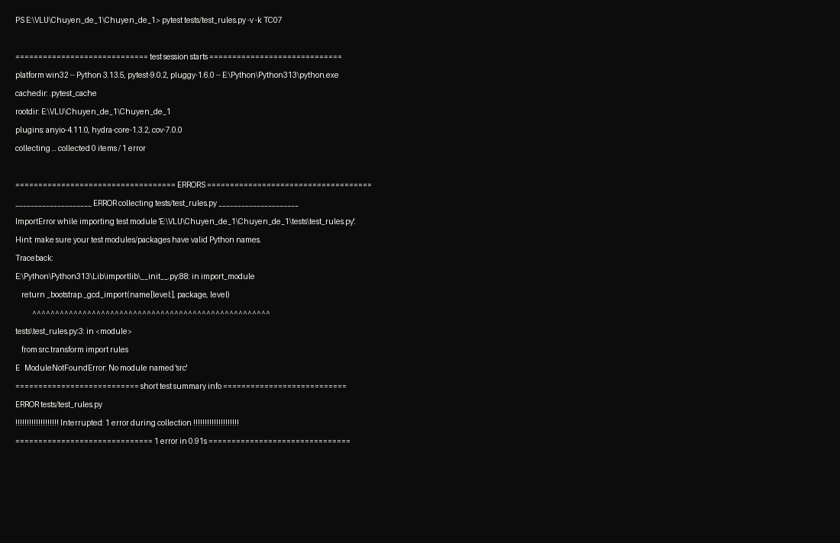

Hình minh chứng: BUG-02-fixed.png
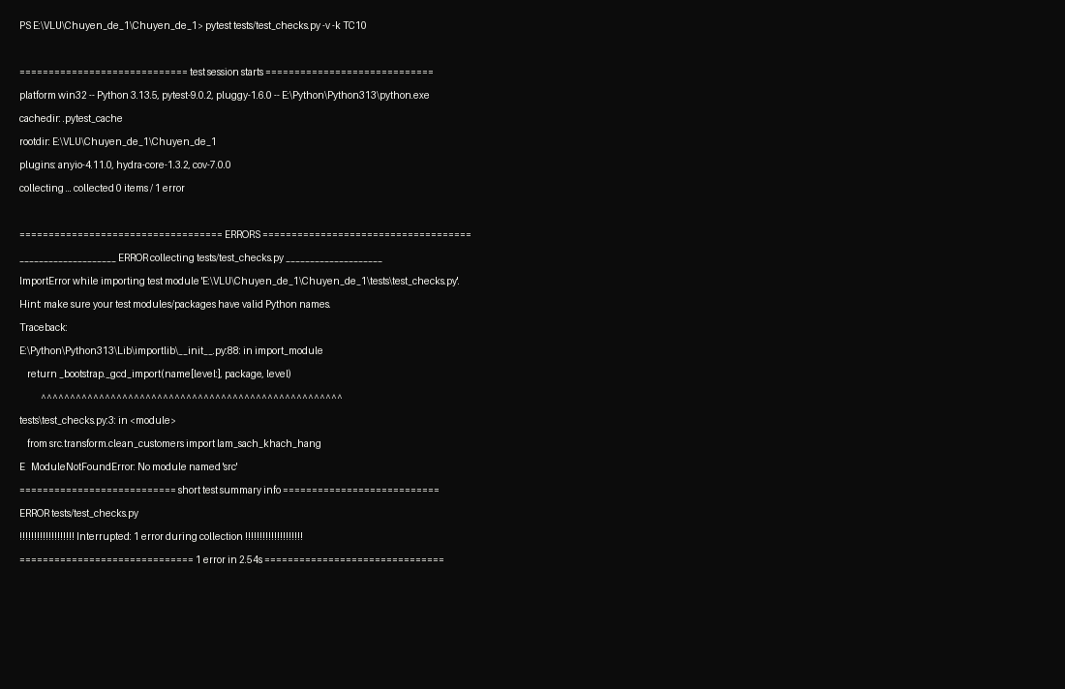

Hình minh chứng: BUG-03-fixed.png
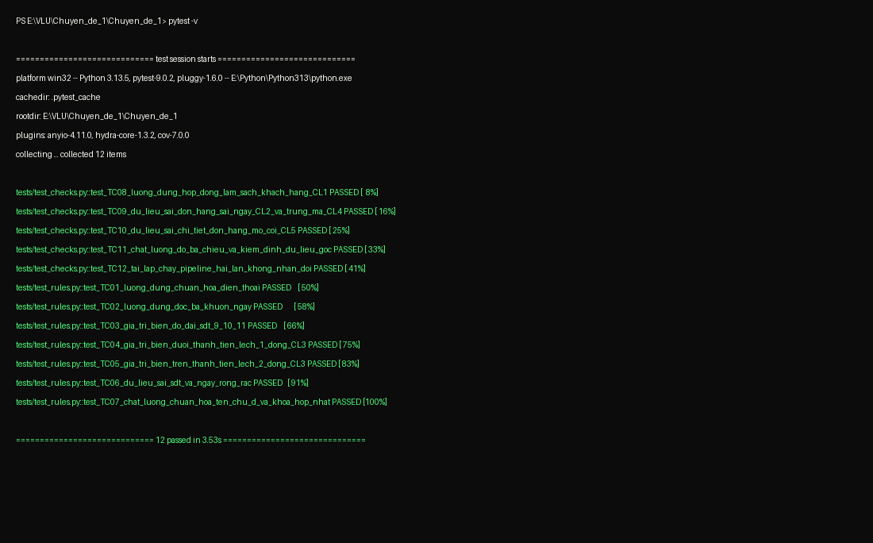

Hình minh chứng: sec-1-no-secret.png
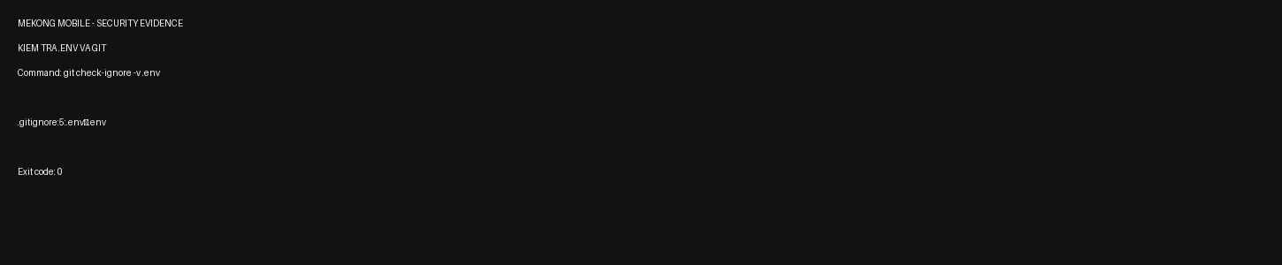

Hình minh chứng: sec-2-tests.png
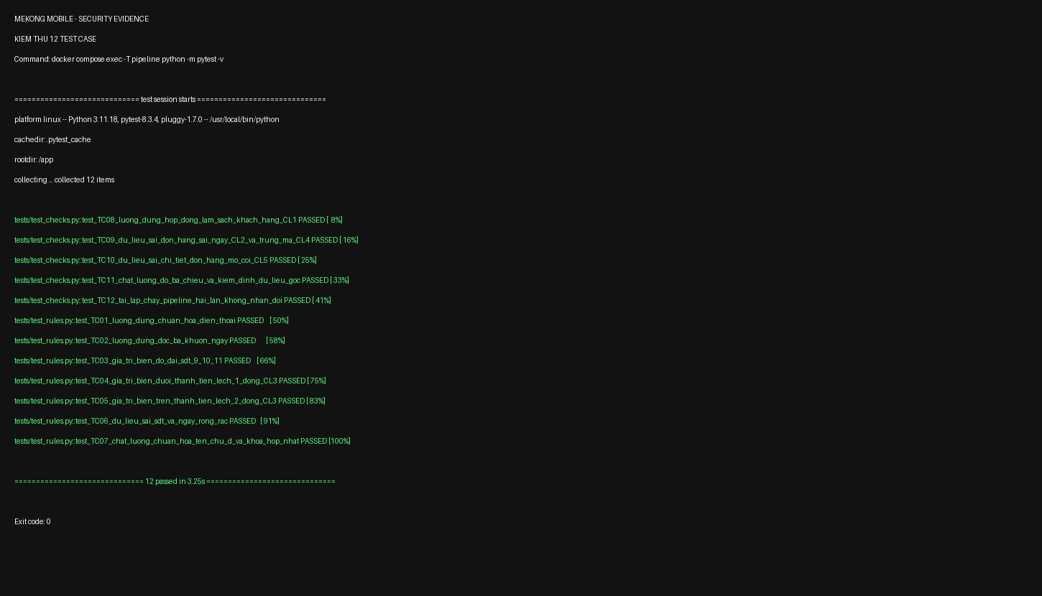

Hình minh chứng: sec-4-pseudonymisation.png
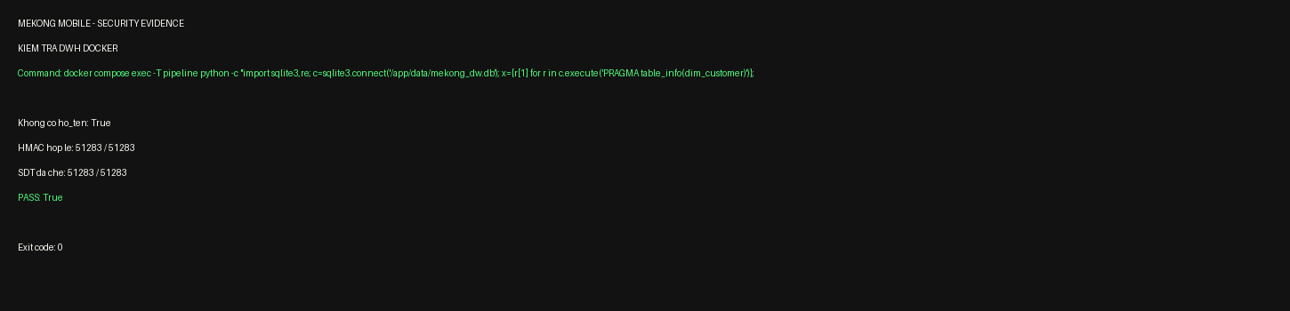

Hình minh chứng: sec-6-safe-logs.png
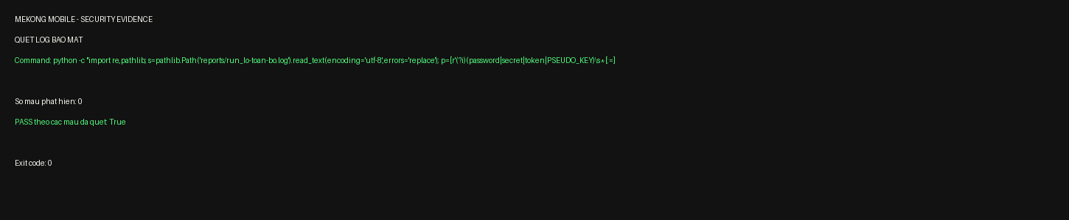

Hình minh chứng: sec-7-pinned-deps.png
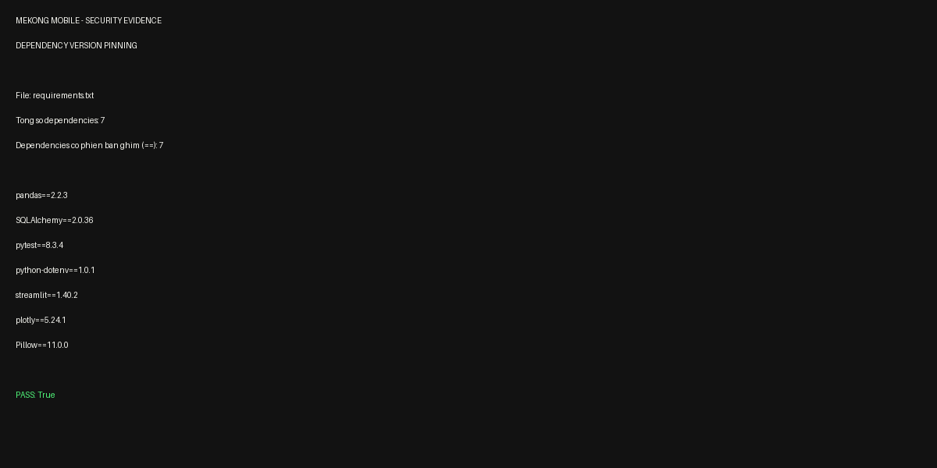

Hình minh chứng: TC-01.png
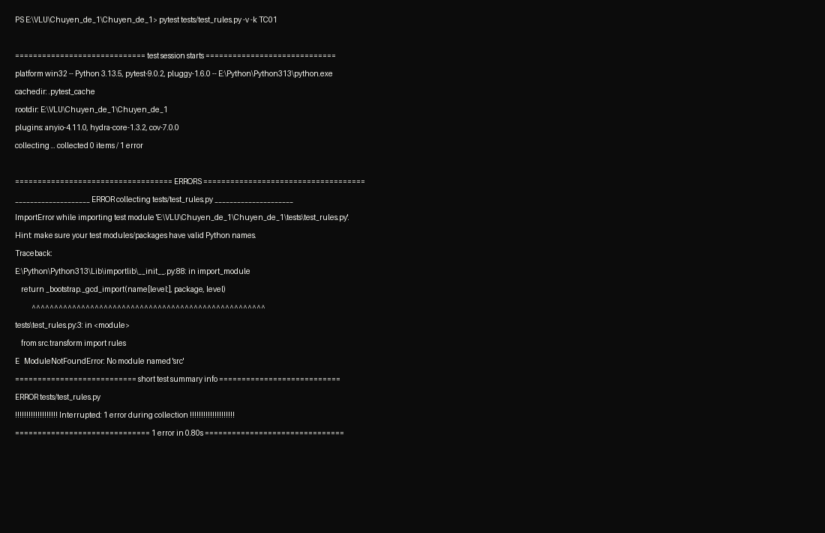

Hình minh chứng: TC-02.png
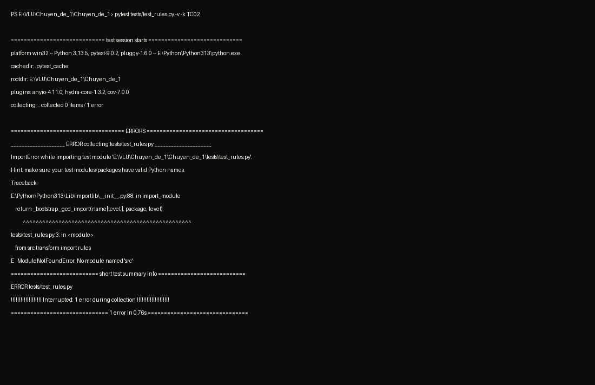

Hình minh chứng: TC-03.png
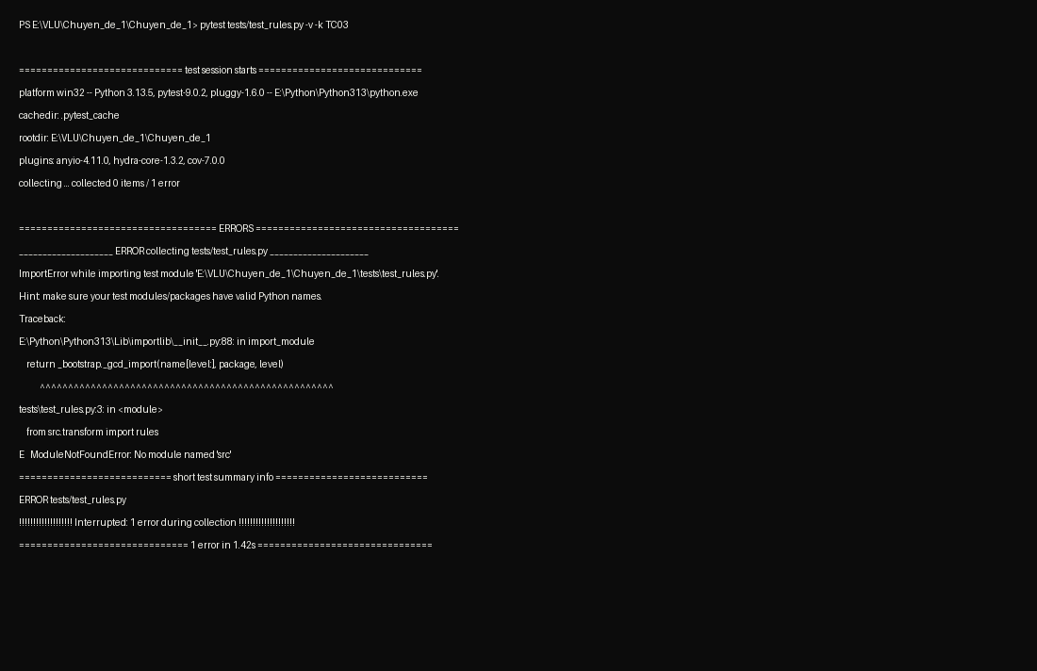

Hình minh chứng: TC-04.png
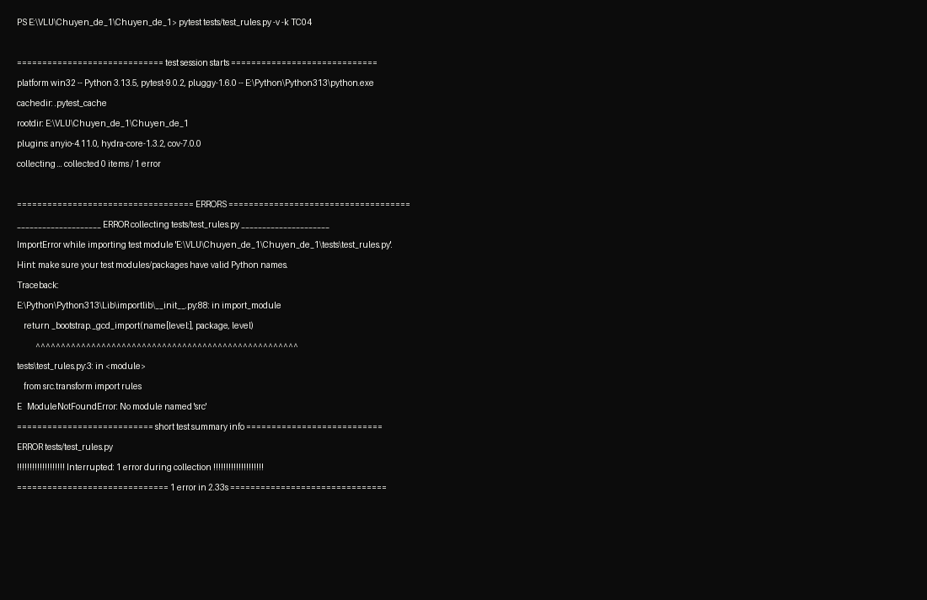

Hình minh chứng: TC-05.png
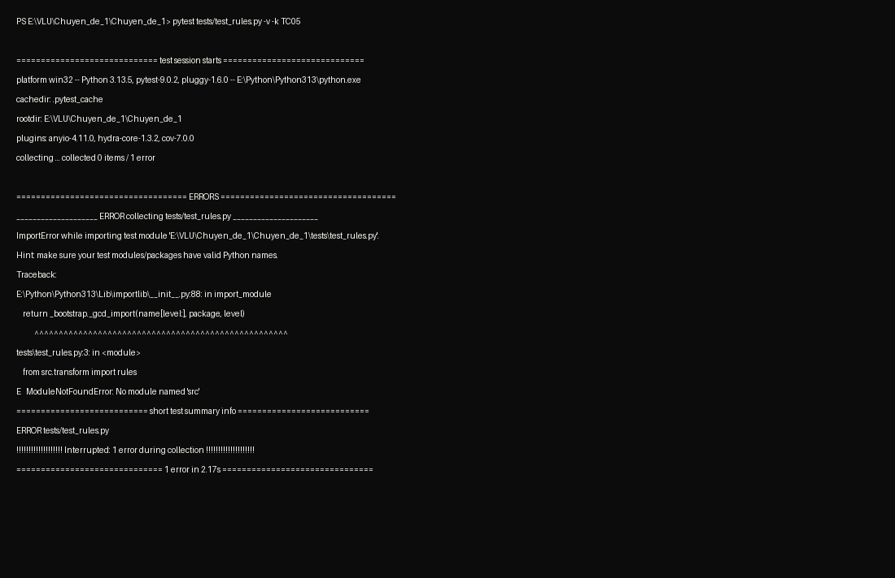

Hình minh chứng: TC-06.png
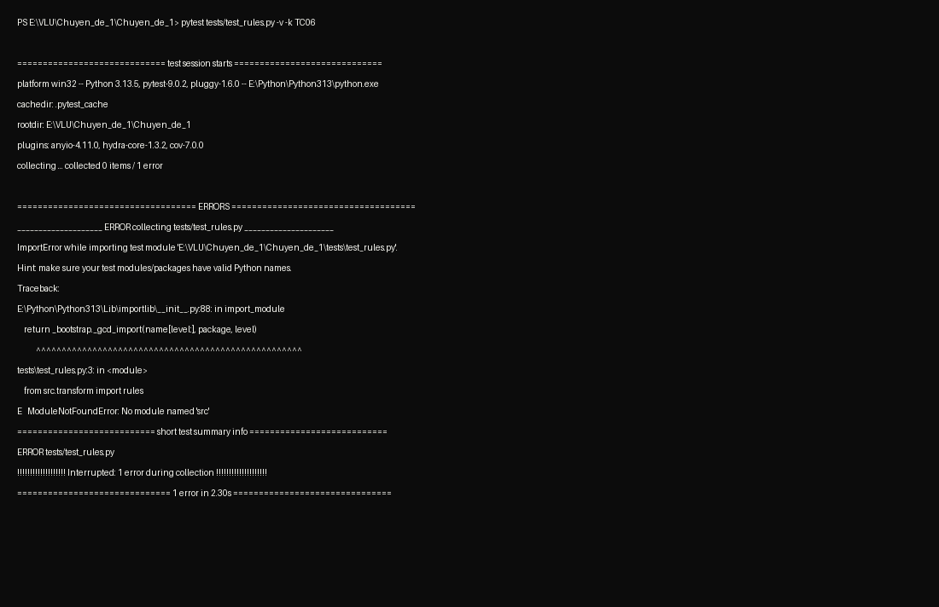

Hình minh chứng: TC-07.png
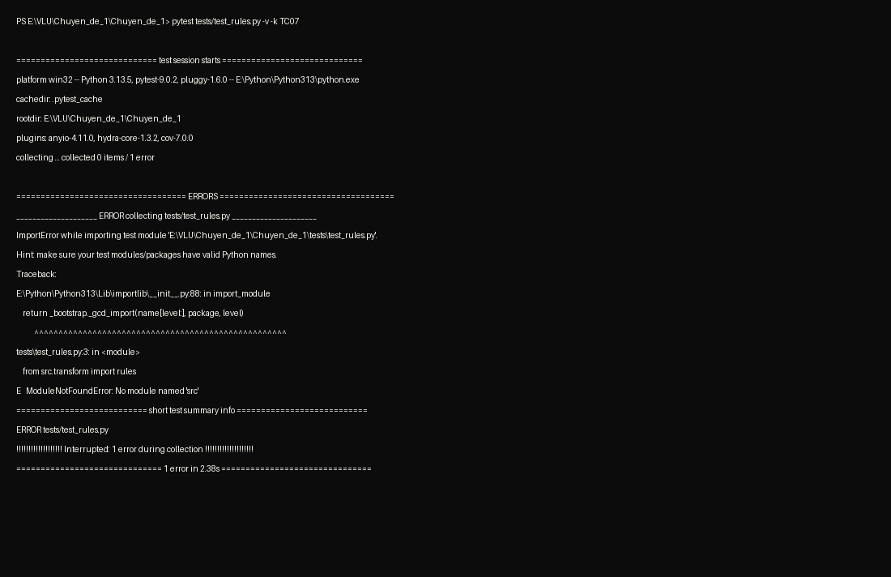

Hình minh chứng: TC-08.png
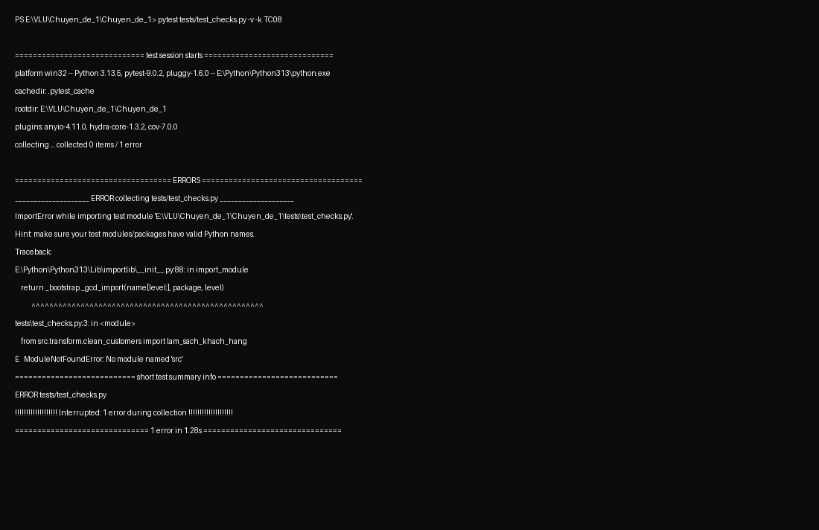

Hình minh chứng: TC-09.png
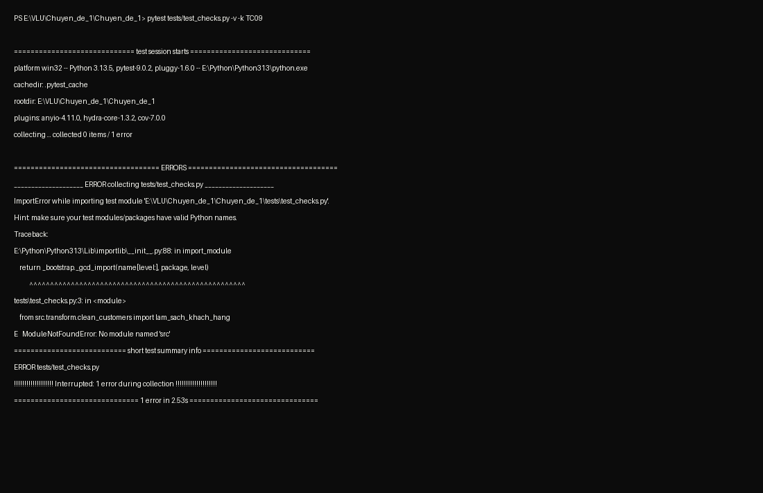

Hình minh chứng: TC-10.png
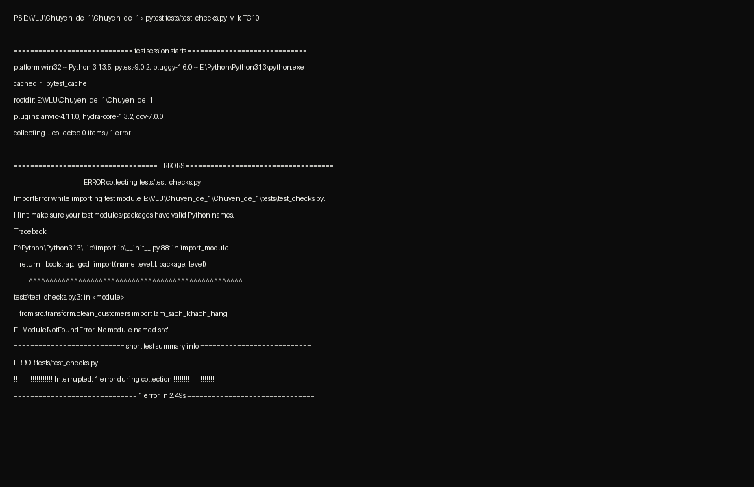

Hình minh chứng: TC-11.png
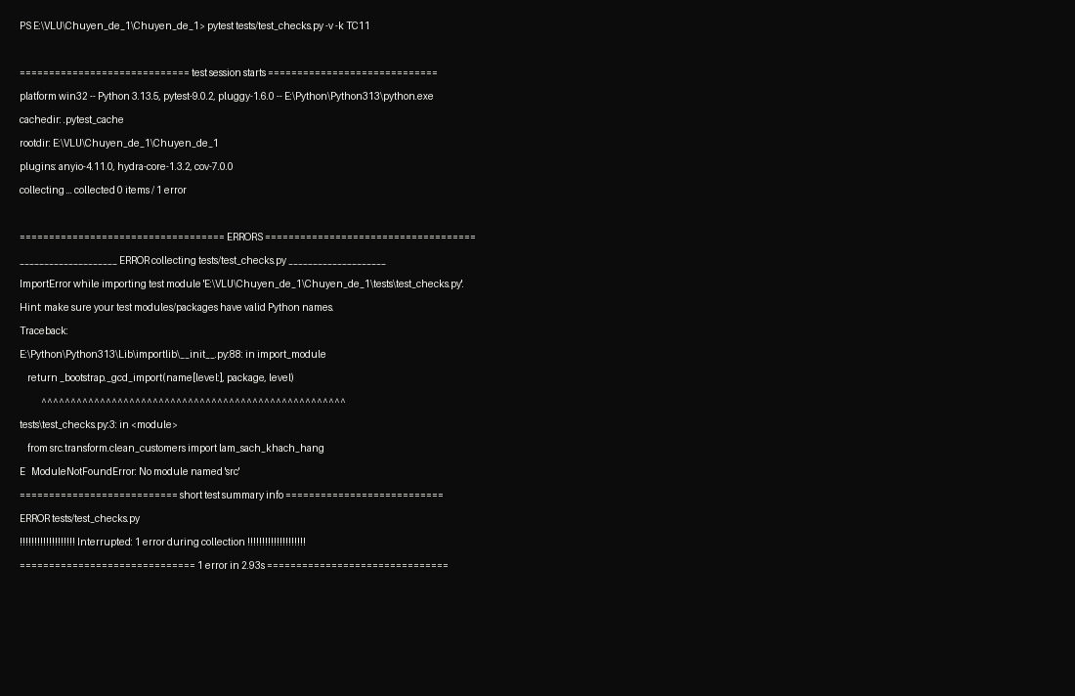

Hình minh chứng: TC-12.png
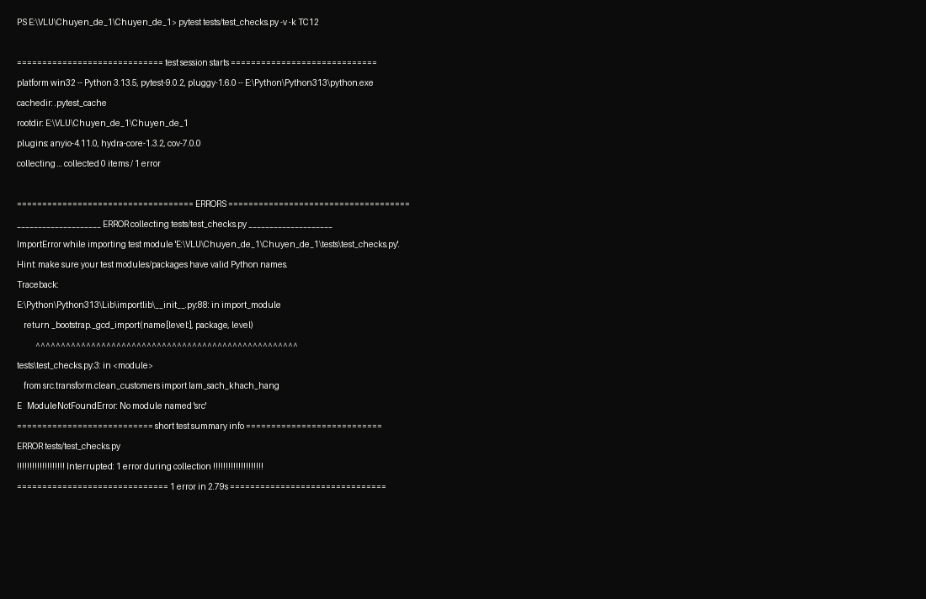

Hình minh chứng: Ảnh chụp màn hình 2026-11-05 153754.png
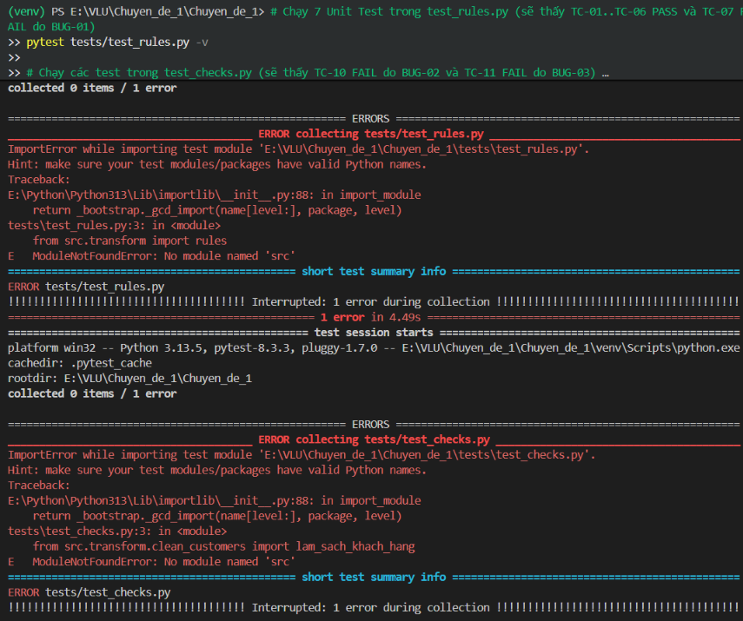

Hình minh chứng: Ảnh chụp màn hình 2026-11-05 155052.png
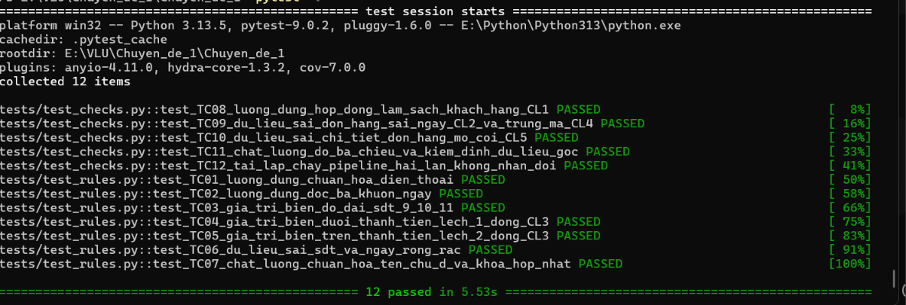

Hình minh chứng: Ảnh chụp màn hình 2026-11-05 160527.png

Hình minh chứng: Ảnh chụp màn hình 2026-11-05 160545.png
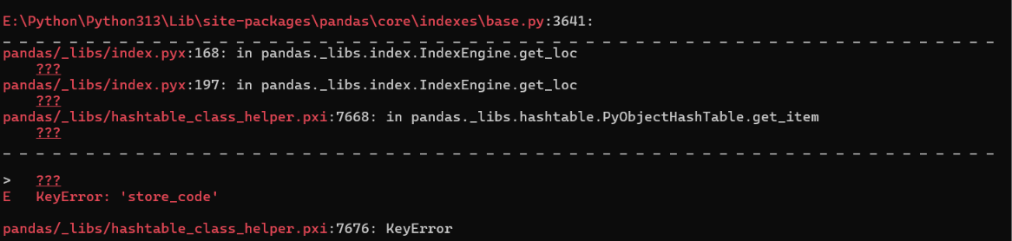

Hình minh chứng: Ảnh chụp màn hình 2026-11-05 160558.png
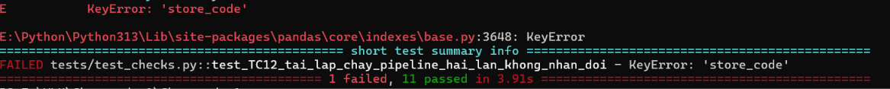

Hình minh chứng: Ảnh chụp màn hình 2026-11-05 160632.png
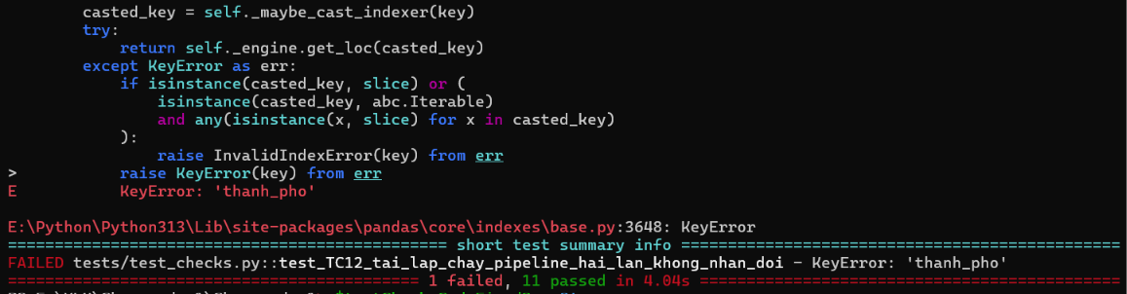

Hình minh chứng: Ảnh chụp màn hình 2026-11-05 160657.png
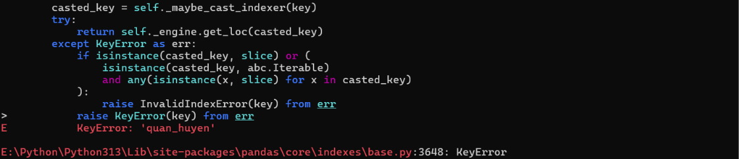

Hình minh chứng: Ảnh chụp màn hình 2026-11-05 160748.png
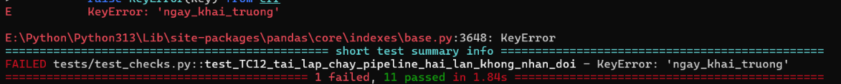

Hình minh chứng: Ảnh chụp màn hình 2026-11-05 160846.png
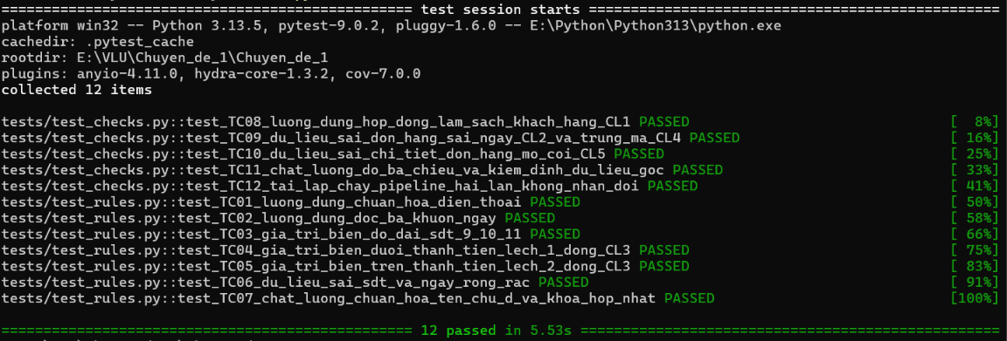

PHỤ LỤC (BẮT BUỘC): BẢNG KHAI BÁO SỬ DỤNG CÔNG CỤ AI – GIAI ĐOẠN 3
Dự án tuân thủ quy định về liêm chính học thuật của Khoa Công nghệ Thông tin - Trường Đại học Văn Lang. Dưới đây là bảng kê khai chi tiết việc sử dụng công cụ AI hỗ trợ trong quá trình thực hiện Bài tập 2:
STT | Công cụ AI sử dụng | Mục đích / Việc đã dùng | Tệp hoặc Hàm áp dụng | Cách sinh viên tự kiểm chứng và làm chủ mã nguồn
1 | Gemini / ChatGPT | Tham khảo cú pháp Window Function LAG() trong SQLite để tính doanh thu 2 tháng liền trước (US2) và tính tỷ lệ khách quay lại (US4). | dashboard/app.py (biến sql_canh_bao, sql_retention) | Tự chạy truy vấn độc lập trên dữ liệu mẫu, kiểm tra từng cột thang_truoc_1, thang_truoc_2 và đối chiếu thủ công với bảng fact_sales để xác nhận logic N < N-1 < N-2 chính xác.
2 | Gemini / ChatGPT | Hỗ trợ viết biểu thức chính quy (Regex) chuẩn hóa số điện thoại Việt Nam về 10 chữ số và gợi ý cấu trúc các trường hợp kiểm thử biên. | src/transform/clean_customers.py, tests/test_pipeline.py | Chạy pytest -v với đầy đủ 3 nhóm dữ liệu (luồng đúng, biên, dữ liệu sai như SĐT chứa chữ, đầu số +84, thiếu số) và giải thích được từng bước biến đổi chuỗi.
3 | Gemini / ChatGPT | Gợi ý cách trình bày biểu đồ kết hợp đường tham chiếu trung bình (Altair mark_rule) và xử lý ngoại lệ hiển thị 3 trạng thái trên Streamlit. | dashboard/app.py | Tự tinh chỉnh tên cột, màu sắc và thực hiện kiểm thử thực tế cả 3 trạng thái: có dữ liệu, lọc khoảng ngày rỗng (2020) và đổi tên file DB để kiểm tra trạng thái lỗi kết nối.
4 | Gemini / ChatGPT | Rà soát văn phong và định dạng Markdown cho tài liệu hướng dẫn cài đặt đa nền tảng (Windows CMD, PowerShell, Linux/macOS). | README.md, docs/deployment-guide.md | Tự chạy lại toàn bộ chuỗi lệnh cài đặt và khởi chạy một lần trên Windows PowerShell từ thư mục gốc để xác nhận lệnh hoạt động chính xác.

Cam kết của sinh viên: Toàn bộ mã nguồn trong dự án đều do tôi trực tiếp rà soát, tích hợp, chạy kiểm thử và hiểu rõ nguyên lý hoạt động của từng hàm, sẵn sàng giải thích trực tiếp tại buổi bảo vệ.

